Forrás: http://lazarbibi.blog.hu/
Mechanikai Laboratórium története

A kezdet: kisüzemek
1945-ben járunk, híradásipari gyáraink és intézményeink kifosztva, vagy éppen romokban hevertek. Beindulásukhoz sem berendezések, sem műszerek, de még csak az ezek összeállításához szükséges anyag sem volt. Valamit mégis csak el kellett kezdeni. Csak olyan készülékek, műszerek előállítása jöhetett szóba, amelyek a gyárak, intézmények üzemeléséhez legszükségesebbek voltak. Világos, hogy ez csak kis sorozatú gyártás lehetett, s erre legalkalmasabbak a kisüzemek voltak. Ilyen profillal indult újra Engel Károly cége, az EKA és gyártott ampermérőket, szigetelésmérőket. Zelenka László laboratóriuma szignálgenerátorokat, pH mérőket és térerősségmérőket. A Kozmári Műszeripari és Kereskedelmi Kft gyártott először Magyarországon kétsugaras oszcilloszkópot. A Finommechanikai Rádióüzemben ultrahang generátorok készültek.

A FULMEN
1946 januárjában Szende Béla és hat társa "FULMEN" Villamossági és Rádió Vállalat címen speciális híradástechnikai műszerek készítésére kisvállalatot alapított. Hamarosan kiváló kapcsolatot épített ki egy sor nagy céggel. Később olyan légitársaságoknak, mint a MASZOVLET, vagy a JUSZOVLET adó-vevő berendezéseket nem csak készített, hanem be is épített. Belekezdett a hazai rádióállomások felújításába is. Még mai szemmel nézve is igen magas színvonalú készülékeket gyártottak, köszönhetően az igen jól képzett mechanikai és elektroműszerészeknek, valamint mérnök gárdának.

Az állam közbeszól
1948 táján előrevetítette árnyékát az államosítás, a 100 főnél népesebb üzemek akkorra már mind áldozatul estek. A KGM-4. Főosztályának fennhatósága alá kerültek. Főbb megrendelőik a BM és a határőrség lettek, egyre növekvő igénnyel gyorsan telepíthető adó-vevők iránt. Aknakeresőket is készítettek, ezekkel kutatták a Dunában a fel nem robbant aknákat. 1950-ben az államosított FULMEN-hez hozzácsaptak még egy szövetkezetet és két magánvállalkozót. 1950. április 15-én létrejött a Központi Villamossági Nemzeti Vállalat, műszergyártás fő profillal. Sokasodtak a megrendelők, szélesedett a profil. Főbb foglalkoztatók a fegyveres szervek voltak, ezért átadták a céget a Honvédelmi Minisztériumnak. A neve ekkortól "Általános Villamos Vállalat" lett. No nem sokáig! Három hónap múlva beolvasztották a Hiradástechnikai Vállalatba.

Fedőneve: 289
Sikertelennek bizonyult a legutóbbi átszervezés, a fejlesztés és a gyártás döcögött, a cég profilja veszélybe került. Ekkor az eredeti FULMEN profilt leválasztották, és "289" néven (számon) önálló vállalatot hoztak létre. Erről a cégről is leválasztottak egy darabot, aminek még fantáziadúsabb neve lett: 333. számú Vállalat, de később EMV-Elektromechanikai Vállalat néven vált ismertté.

Titkos vállalat az árvaházban
Komoly fejlődés kezdődött, a vezetés észlelte, hogy kicsi lesz a hely, ezért a KÖZELBIZ (Közüzemeket Elhelyező Bizottság) kijelölte a Gorkij fasor 25-27.sz. épületet, ahol eredetileg árvaházat üzemeltettek. A vásárlással és a felújítással együtt több mint 1 millióba került épületben végre elkezdődhetett a fejlesztési témák műszaki tartalma szerinti főosztályok szervezése, a gyártás feltételeinek megteremtése. 1953-ban Bíró Ferenc miniszterhelyettes elvtársnak volt egy kolosszális ötlete, ismét új nevet kell adni a vállalatnak. Nehogy megtudják mit gyárt, ezért elnevezte Mechanikai Laboratórium Híradástechnikai Vállalatnak. Ekkortájt született egy rendelet, ami a nagyvállalatokat közszükségleti cikkek gyártására is kötelezte. A "Mechlabor" viszonylag jól járt, mert jó kapcsolata volt a rádióval, ahol épp középkategóriájú, de stúdióminőségű hordozható magnetofonokra volt igény.
A Rádiónak gyártott magnó az EHR 11-es készülék lett (lent baloldalon), s több száz darab készült belőle. Kodály Zoltán is vásároltatott néhányat népzenekutatáshoz. Abszolút hallásával észrevette, hogy az egyik magnón felvett anyag egy másikon visszajátszva nem ugyanúgy hangzik. A főmotor sebességénél volt eltérés, azontúl szigorúbban ellenőrizték, és sikerült 0,2%-os eltérésen belül tartani. Megrendelés annyi érkezett, hogy a Labor már nem bírta kapacitással. Később a gyártást átadták a MOM-nak, azután pedig az FMV-nek (Finommechanikai Vállalat), ahol kicsit módosítottak rajta, és Erkel néven forgalmazták. Az export is megkezdődött az ELEKTROIMPEX-en keresztül.
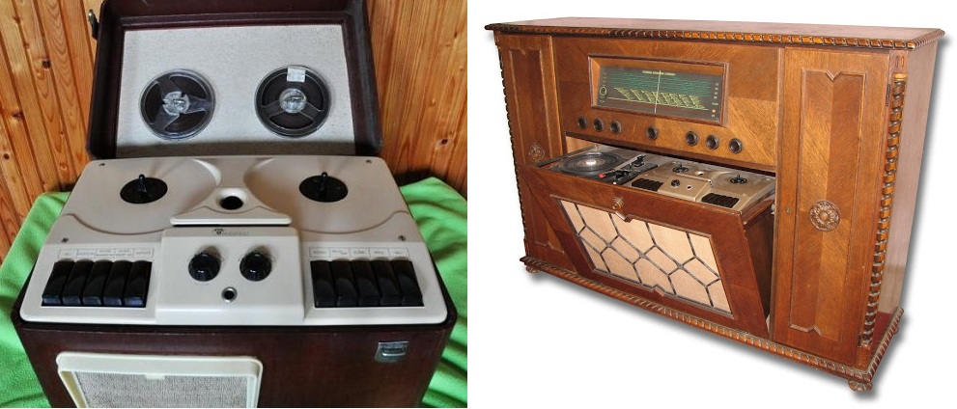
Igénnyel jelentkezett a Belkereskedelmi Minisztérium is, ők magnó-lemezjátszó-rádió összeállítású zeneszekrényeket rendeltek. Tetemes mennyiség, mintegy 500 darab készült modern, koloniál és barokk szekrényekben, lemeztárolásra és italok elhelyezésére szolgáló résszel. A fegyveres testületek is rendeltek magnetofonokat, ezért készült az SHR-40 típus, 40-egymástól független- információ rögzítésére és tárolására. Egy speciális példányt a Kreml kongresszusi termében szereltek fel.
Amikor 1955-ben megkezdődtek a televízió kísérleti adásai, bővültek a labor profiljai. Új főosztályt kellett létrehozni kamera, vezérlőpult, és képellenőrző rendszerek fejlesztéséhez. A stúdió gyártás újabb kooperációkat kívánt. A partnerek szívesen segítettek. Az ATRA ( Autó és Traktorgyár) csinálta a kameraállványokat, a MOM az objektíveket gyártotta, a nagyméretű készülékek öntvényeinek megmunkálását a RÁBA végezte. Ezekben az években 50...500MHz-es kommunikációs vevőket is gyártottak, amelyekből Kína (!) importált sokat. Ezek voltak a VU-2 és a VU-3 (alsó képek). 56 őszén megszakadt a termelés, és csak 57 tavaszán indulhatott újra.
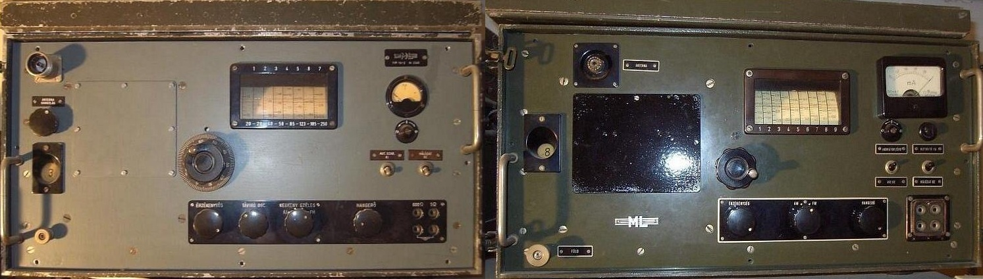
A legnagyobb tv-stúdió felszerelése volt a következő kihívás. Ezeket az eszközöket szállította le a Mechlabor: 3 élő és 2 "meleg" kamerát, emelhető, süllyeszthető, csendesen gurítható állványokkal, az ellenőrző terembe képellenőrző-, rendező-, hangkeverő pultot, központi szinkron, és sakktábla-generátort, a bemondó terembe mikrofon jelzőberendezéseket, a film gépterembe vetítőket, valamint hang ellenőrző szekrényeket minden helyiségbe. A berendezések összértéke meghaladta a 10 millió forintot, ami abban az időben roppant nagy összeg volt. A műszakiak kicsit idegenkedtek a tudomásuk szerint szovjet licenc alapján készült termékektől, de nem tudták szegények, hogy azok valójában amerikai készülékek koppintásai voltak.
1958-ban a szovjetek 300 stúdiókamerát, 320 állványt, 600 hangellenőrzőt rendeltek, ez kb. ötven stúdió létesítésére volt elegendő, majd utána rögtön 5000 ipari televíziót a szibériai gázvezeték és vasútvonal figyeléséhez. Miután ez a program lefutott, ipari tévékre csak kis szériás megrendelések érkeztek, ezért a Híradástechnikai Szövetkezet vette át a termék gyártását. Akkoriban kísérleti szinten színes TV technikával is foglalkozott a labor, és az egyik BNV-n élőképeket közvetítettek a látogatóknak, ám a magas költségek miatt, és hogy nem tudták melyik adásrendszer lesz bevezetve, abbamaradt a projekt. Még 1957 júliusában a céghez csatolták az AKKÜ (Alagi Kísérleti Üzem) vállalatot, ami addig vitorlázó repülőket gyártott. Nem kis feladat volt átszervezni a dolgokat, viszont sok remek szakembert nyert a Labor.
1959-ben elkészült az első sztereó stúdiómagnó. Az STM-10 (lent balra) nagy nemzetközi sikert aratott. Siker ide, vagy oda, a magnógyártást hamarosan elvették a Labortól. Az indok annyi volt, hogy a HM részére kell a gyártókapacitás. A magnókkal pedig a BRG kezdett birkózni, de miután nem nagyon sikerült, meg a Rádió is nyomást gyakorolt, nem beszélve az export lehetőségekről, mégiscsak visszakapta a Labor. Akkorra pedig a kiesett évek miatti lemaradást csak nagy erőfeszítések árán sikerült behozni. A megtérés első gyümölcse az STM200-210 típuscsalád lett (lent jobbra).
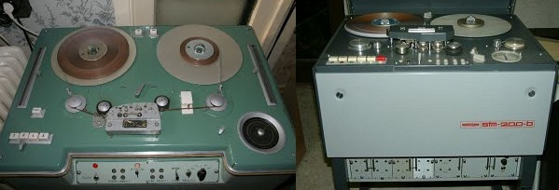

1962. Értekezlet Prágában
Tárgya a Varsói Szerződés országai hadseregei részére kifejlesztendő és gyártandó speciális híradástechnikai berendezések, és a gyártó országok kijelölése. A Mechlabornak jelentős rész jutott, és ezzel a cég profilja véglegesen kialakult:
- rövid, és ultrarövid hullámú professzionális vevők és iránymérők fejlesztése és gyártása
- professzionális mágneses hangrögzítő berendezések fejlesztése és gyártása
- egyedi jellegű speciális kutatás, fejlesztés, gyártás, és kizárólagos jog a hazai ellátásra meg az exportra
1964 nyarán jött az utasítás: fejlesszen a labor egy stúdió-riportermagnót és mutassa be a Szovjet Rádiónak. Kapott rá 3 hónapot, mert év végére egy 50 darabos nullszériát már szállítani is kell. Nem a szovjeteknek volt ilyen sürgős, hanem amikor jelentkeztek, az iparigazgatóság odaadta a feladatot a kommersz dolgokat gyártó BRG-nek és a Telefongyárnak. Amit ők gyártottak azt viszont nem fogadta el a megrendelő. A Labor teljesítette a feladatot, ám a sors iróniája, hogy a készülékben a leggyengébb láncszem egy NSZK-ból importált motor volt, ami miatt a kezdeti szériákat vissza kellett rendelni és átalakítani, de utána semmiféle gond nem volt. Ez volt az R-5 riportermagnó, közel 10 000 darab készült belőle (kép). 1969-től az R-6 került gyártásba, ebből is kb ugyanennyi.
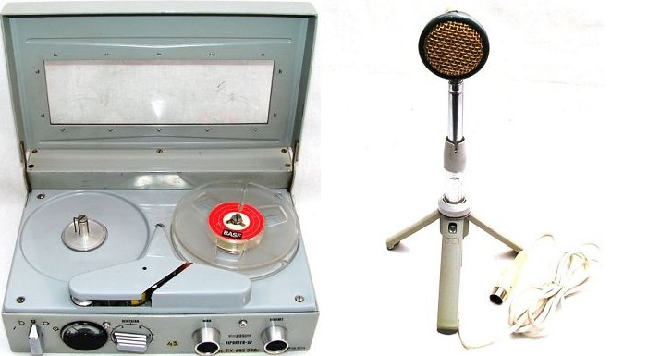
Közben egyre nőtt az igény a kommunikációs berendezések iránt. Sokan, sokfélét kértek. Több mint húszféle stabil, és autóba szerelhető mobil állomásvariáció jött létre. A VU-21-et már 1961-ben kifejlesztették, majd 1964-ben a VU-31 URH kommunikációs vevőt. 1962-ben elkészült egy FA rövidített nevű frekvenciaanalizátor, ami a hangfrekvenciás sávot vizsgálta. Bonyolultságára jellemző az ára is, ami 3 millió forint volt. 1963-ban valakinek megint átszervezéshez támadt kedve, a Videoton vetette ki a hálóját a cégre, kiváló szakember gárdája miatt. Szerencsére az akkori miniszter helyettes megfelelően tájékozódott, és meghiúsította az elhamarkodott elképzelést.
A Labor a kezdetektől fogva fejlesztett, és gyártott a fegyveres testületeknek kis teljesítményű adókat 400 és 1000W között. A Külügyminisztérium is rendelt 1Kw-osokat. Követségi épületekre telepítették egy sor nagyvárosban. 1963-ban egy rövidhullámú vevő prototípusa készült el. Az R1250-ből nagy mennyiségben szállítottak a Varsói Szerződés tagállamainak. Ekkortájt készült a "Delta" adó-vevő is egy Karmant nevű cég igényére. Az export azonban elmaradt, mert a Németek túl alacsony árat akartak fizetni érte, viszont ellátták vele az MHSZ rádióklubjait.
1965-ben a volt NDK irodagépesítéséhez kért berendezéseket. Egy mágneses fejes, mágneslemezzel működő készülék lett nekik kifejlesztve, ez volt a "Diktavox" kilencezres sorozata. A mágneses réteggel bevont lemez gyártását a Kábelgyár vállalta. Figyelemre méltó kezdeményezés ebben az időben, amikor még minden szalagos volt.
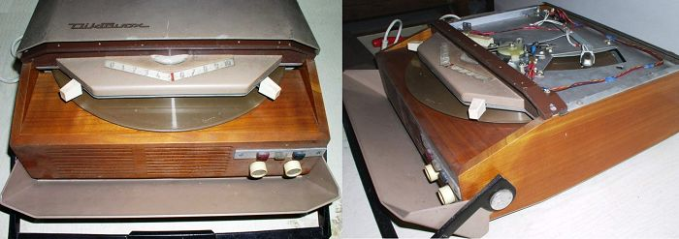
1969-ben Pécs város tanácsában elhatározták, hogy egy hiradástechnikai üzemet létesítenek, mintegy a Labor leányvállalataként. 1971-ben rakták le az alapkövet, 1973 decemberéig 500 darab stúdiómagnó készült Pécsett, s a további gyártásuk már szinte kizárólag itt történt. A Labor aranykora következett. Nem volt több átszervezés, megrendelés volt bőven, a világpiacon is előkelő helyet foglalt el, a vevők voltak még a volt szocialista országokon kívül Ausztria, Olaszország, NSZK, Finnország stb. Kivált nagy számú magnetofont szállítottak az 1980-as Moszkvai Olimpiára, és a volt Szovjetunió szinte valamennyi rádió és tv stúdiója ML magnetofonnak üzemelt nagyon sokáig, de lehet hogy még mára is maradt belőlük. Az 1978-ban megszületett kazettás riportermagnóból is szállítottak jó pár darabot.
A számítástechnika, és a digitális áramkörök fejlődése új távlatokat nyitott. Megjelentek a frekvenciaszintézeres adó-vevő készülékek, ahol a beállíthatóság akár 1Hz is lehetett. A mikroprocesszorok alkalmazásával akár a vevő program vezérelt üzemmódját is biztosítani tudták. Ezek a berendezések számítógép felhasználásával, felügyelet nélkül is működhettek. A stúdiómagnók fejlődése is impozáns volt. 1972-ben lett kifejlesztve az STM-510. 1978-ban elkészült az STM-610, ennek az összes mechanikus blokkegységét csereszabatosra készítették az 510-ével. Montírozó változata is készült, ez az STM-631 volt. Az STM-610-ből egész családot készített az ML, ez 24 változatot jelentett. A cégnek sikerült saját hosszú élettartamú fejeket kifejlesztenie. A RECOVAC fejek a legjobb nyugati gyártmányokkal vetekedtek, exportjuk is jelentős volt.
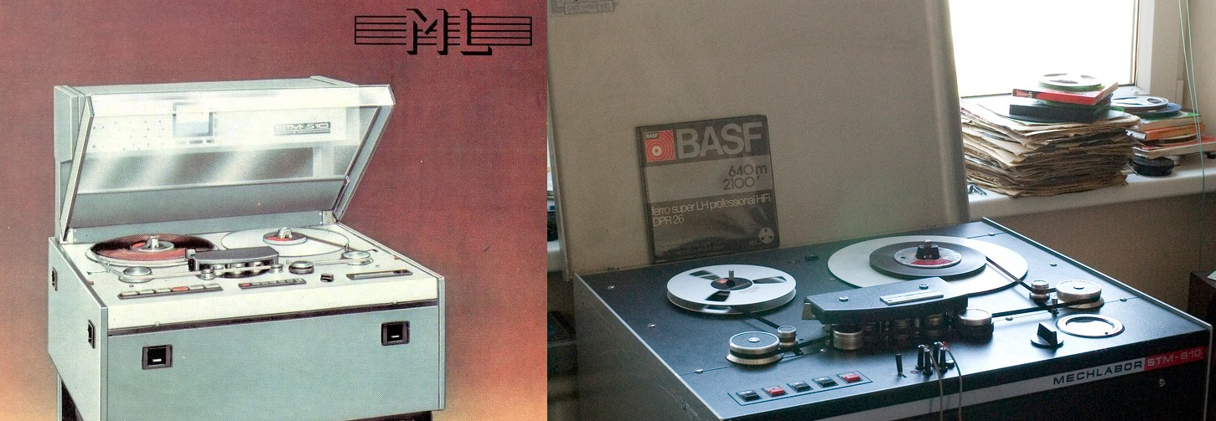
1983-84-ben a gyár a szocialista országokban addig még sehol sem gyártott berendezéseket fejlesztett ki. Ezek voltak a 8-16-24 csatornás stúdió magnetofonok. Az összes funkciót mikroprocesszor vezérelte, olyan széleskörű szolgáltatásokkal rendelkezett, amelyeket egyetlen nyugaton gyártott készülék sem tudott. Egyszerre öt hangmérnök dolgozhatott rajta egymás zavarása nélkül, és a beállításokat a készülék eltárolta. Az utolsó széria az STM-800 volt (alul jobbra), amit már a szerelőszalagon ért az úgynevezett "rendszerváltás".
A történetben vázolt négy évtized szakaszai, eseményei úgyszólván forradalmiak voltak. Egyre bonyolultabb berendezések tüneményes gyorsasággal követték egymást, a szakmát mindig újra kellett tanulni, miközben professzionális készülékeket kellett előállítani, amelyekkel nagyságrendileg szigorúbbak a követelmények, mint a kereskedelmi célúakkal, ez persze az árukban is tükröződik, ami akár negyvenszerese is lehet az átlag készülékekének. Profi készülékek gyártásánál sok mérési folyamat van, ami nem gépesíthető, és csak magasan képzett szakemberek tudnak elvégezni. Ennek a kihívásnak tett eleget igen magas színvonalon a Mechanikai Laboratórium.
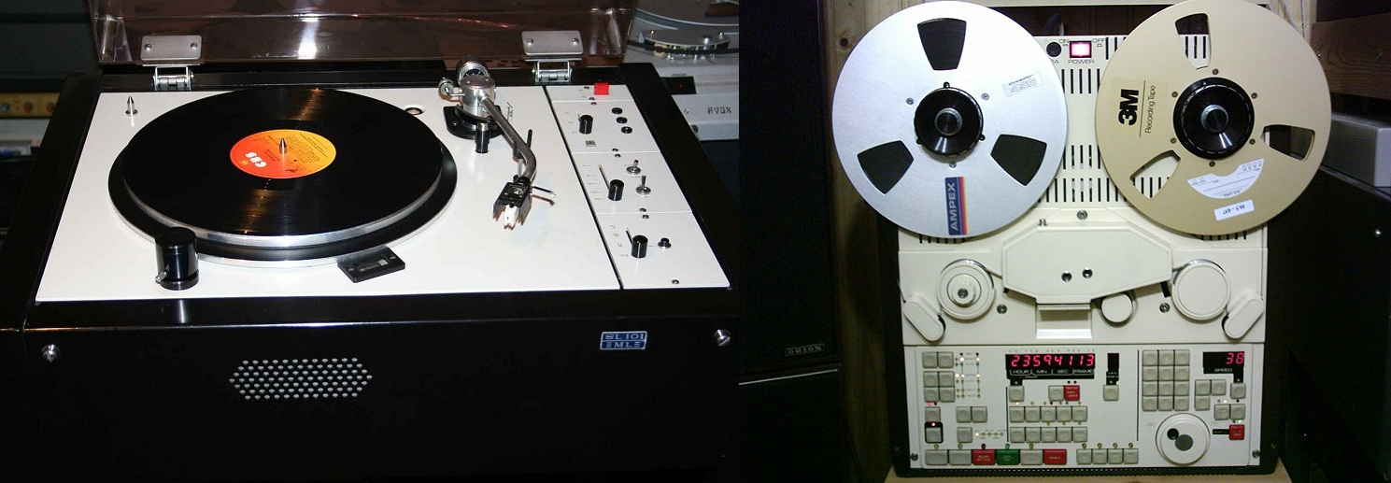

Érdemes-e annyira jót gyártani?
A technológiai oldal:
A számítógépek korai használatba vétele, amikkel lerövidítették a fejlesztés idejét. Öntvények megmunkálásához numerikus vezérlésű gépeket alkalmaztak. Volt a Laborban mini asztalos műhely, könnyűfém öntöde, homokfúvó, lakatos, hegesztő, forgácsoló, galvanizáló, festőműhely, volt fröccsöntőgép, volt transzformátor, mechanikus alkatrészgyártó és szerelő műhely. A technológiát klímavizsgáló, fotó, és elektromos, valamint mechanikai laboratóriumok támogatták.
Az emberi oldal:
Jól képzett szakembergárda, akik nem csak saját területükhöz értettek kiválóan, hanem a gyártmányok valamennyi szerkesztési, konstrukciós, technológiai, áramköri, de még esztétikai problémáihoz is. Egyesek teljesítményét Kossuth, és Állami díjakkal, a céget pedig kitüntetések sokaságával ismerték el. De talán a legnagyobb elismerés az, hogy a Magyar Rádió már nagyon régen nem rendelt új magnókat. Mert az eddig leszállítottakat nincs miért kicserélni, még mindig kiválóan működnek (kilencvenes évek).
Szabad-e hát, érdemes-e ennyire jót készíteni? Érdemes lenne, legalábbis a józan ész ezt diktálja, de a piac nem minden esetben. A rendszerváltás után itt is a szokásos forgatókönyv zajlott le. Megszűntek a főbb piacok, bár ez így nem igaz, valójában más szerzi meg őket, akár a volt szocialista gyárak felvásárlása által is. A kevés itthoni megrendelés furcsa módon külföldi cégeké lesz. A pécsi gyárat privatizálják, és ahol az ML szuper magnói készültek, ott bérmunkában tévéket raknak össze egy olasz cégnek. Folyamatos elbocsátások, értékes szakemberek távozása. Egy világszínvonalat képviselő cég, ami 18 fővel indult 1947-ben, és a 80-as években 5000 embert foglalkoztatott, szép lassan eltűnik.
Cikkünk nem csak egy vállalat történetének leírása szeretne lenni, de jelképes főhajtás is valamennyi külső, és belső munkatárs előtt, akik tudásukkal, és odaadásukkal hozzájárultak az ML nem mindennapos sikereihez.
Deres István és Kozma Gyula írása nyomán (Rádiótechnika)

